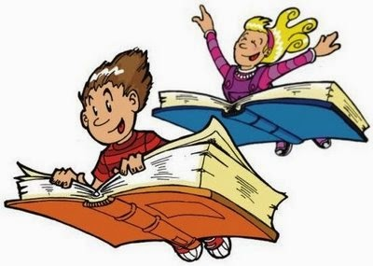

Nombre: Humberto Alexis Del Toro González.
Grado, grupo: 3-A
Materia: Análisis y Argumento
Institución: universidad Lamar
Campus: hidalgo I
Maestra: Ana Karina Fletes.
Actividad: actividad preliminar tercer parcial.
Fecha: 04 de noviembre del 2016.

- En el texto como vemos en los párrafos del uno al 109 los argumentos utilizados son diferentes si pero no en su totalidad los diferentes puntos de coherencia en la idea principal en diferentes párrafos toma diferente rumbo.
- El párrafo uno y cinco son argumentos de valores ya que toma una idea de valores para la idea
- En los párrafos 6 al 9 toman un rumbo de argumentación en comparaciones
- En los párrafos 10 al 15 al parecer toman respetan una misma idea por lo tanto un argumento basado en descripciones
- En los párrafos del 16 al 21 tomaron un rumbo de igual manera más argumentativa respecto a valores
- En los diferentes párrafos se repiten pero en los párrafos 22 al 25 son argumentos basados en autenticidad
- En los párrafos 26 al 28 respetan la idea argumentativa positiva ya que este hombre que es un icono lo ve con una idea positiva sin ofender a nadie
- En los párrafos 29 al 31 respeta un argumento de perjuicios
- Respecto a los párrafos 32 al 36 me parece que respetan una idea de la misma manera que es argumentos concretos
- En los párrafos 37 al 42 son argumentos en descripción
- En los párrafos 43 al 47 respetan una idea de argumentos basados en valores
- Los párrafos 48 al 52 respetan un argumento para mí de comparación
- En las ideas del párrafo 54 al 57 respetan una idea de párrafos prejuicios
- Los párrafos de las ideas 58 61 respetan una idea de argumentos sujetos en comparación
- En los párrafos 62 al 65 respetan una idea del crecimiento del mismo en los diferentes valores humanitarios en una sociedad asi que respetan un argumento basado en valores.
- En el párrafo 66 al 69 respetan o para mí se practica un argumento perjuicios
- En los párrafos de los números 70 al 74 dan un argumento de comparación
- En el texto de los párrafos 75 al 77 dan un argumento concreto
- En los párrafos 78 al 82 dan una idea correcta de argumentos basados en valores
- Respecto a los párrafos de los párrafos 83 al 87 se da un argumento positivo
- Los argumentos en los párrafos 88 al 93 son perjuicios
- En los párrafos de las ideas presentadas en los números 94 al 98 es un argumento basado en valores
- En las ideas basadas en los párrafos 99 al 102 son argumentos de comparación
- En los párrafos 103 al 109 me parece que dan un argumento en perjuicios para una idea totalitaria.

Falacias

Las falacias que se
Dan en una idea representativa del texto son de diferentes representaciones en diferentes sucesos para una forma más clara o coloquial del mismo para que de esta manera se vea en el texto un formato más uniforme y entendible para sí mismo con una totalidad en la fuerza del amor de mahatma Gandhi.
Las falacias no formales se hacen presentes en los puntos de los párrafos 1 al 21 junto con una idea diferente de la misma para una representación clara.
Las falacias ad ingnoratiam se presentaron en los párrafos 29 al 32 ya que en algún momento defendía todo de una manera humana
En los párrafos del 32 al 36 me parece que usan una falacia ad consequetim ya que lo que interfiere es algo incondicional
En los párrafos 71 al 77 usan en uno de ellos una falacia de generalización apresurada
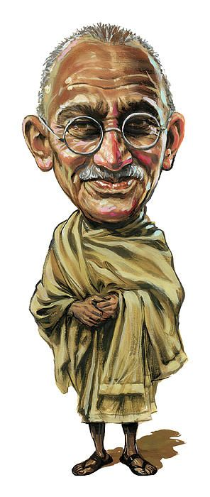
En los párrafos 84 y 89 utilizan una falacia de hombre de paja ya que utiliza la imagen del humano y lo manipula de tal modo que lo destrona y ya no es creíble.
Es los párrafos 98 y 99 se utilizó una falacia formal que da una afirmación del consecuente ya que se defendió desde un punto de vista de otro punto.

"Amor y verdad son las dos cosas de Dios. La verdad es el fin y el amor es el camino."
2-"Con el puño cerrado no se puede intercambiar un apretón de manos."
3-"Con mi muerte lograrán tener mi cuerpo, más no mi sumisión"
4-"El amor es la fuerza más humilde, pero la más poderosa de que dispone el mundo."
5-"El día que pueda tocar una estrella, ese día dejaré de vivir en un país tan injusto."
6-"El nacimiento y la muerte no son dos estados distintos, sino dos aspectos del mismo estado."
7-"El que retiene algo que no necesita es igual a un ladrón."
8-"En cuanto alguien comprende que obedecer leyes injustas es contrario a su dignidad de hombre, ninguna tiranía puede dominarle."
9-"Entiendo por religión, no ya un conjunto de ritos y costumbres, sino lo que está en el origen de todas las religiones, poniéndonos cara a cara con el Creador."
10-"Estoy comprometido con la verdad, no con la consistencia."
11-"Ganamos justicia más rápidamente si hacemos justicia a la parte contraria."
12-"He tomado sobre mis espaldas el monopolio de mejorar sólo a una persona, y esa persona soy yo mismo, y sé cuán difícil es conseguirlo."
13-"Imagino que sé lo que significa vivir y morir como no violento. Pero me falta demostrarlo mediante un acto perfecto."
14-"Imperfecto como soy, comencé con hombres y mujeres imperfectos, por un océano sin rutas."
15-"La alegría está en la lucha, en el esfuerzo, en el sufrimiento que supone la lucha y no en la victoria."
16-"La causa de la libertad se convierte en una burla si el precio a pagar es la destrucción de quienes deberían disfrutar la libertad."
17-"La enfermedad es el resultado no sólo de nuestros actos sino también de nuestros pensamientos."
18-"La fuerza no proviene de la capacidad física sino de la voluntad indomable."
19-"La humanidad no puede liberarse de la violencia más que por medio de la no violencia."
20-"La mujer es la compañera del hombre, dotada de las mismas capacidades mentales. Ella tiene derecho a participar en los mas mínimos detalles en las actividades del hombre, y tiene el mismo derecho que él a la libertad".
21-"La muerte no es más que un sueño y un olvido.
22-"La no violencia y la cobardía son términos contrarios. La no violencia es la mayor virtud, la cobardía es el mayor vicio. La no violencia siempre sufre, la cobardía provoca sufrimiento. La no violencia perfecta es la mayor valentía. La conducta no violenta no es desnaturalizante, la cobardía siempre lo es".
23-"la no cooperación está dirigida no contra los hombres sino contra los medios. No está dirigida contra los gobiernos sino contra el sistema que ellos dirigen. Las raíces de la no cooperación no yacen en el odio sino en la justicia, sino en el amor".
24-"La plegaria no es un entretenimiento ocioso para alguna anciana. Entendida y aplicada adecuadamente, es el instrumento más potente para la acción."
25-"la religión es un solo árbol con muchas ramas. Si no vemos mas que las ramas, diremos que hay muchas religiones, pero si vemos todo el árbol, comprenderemos que hay una sola religión".
26-"La tarea que enfrentan los devotos de la no violencia es muy difícil, pero ninguna dificultad puede abatir a los hombres que tienen fe en su misión."
27-"La tristeza de la separación y de la muerte es el más grande de los engaños."
28-"La verdad es el objetivo, el amor el medio para llegar a ella."
29-"La verdad es totalmente interior. No hay que buscarla fuera de nosotros ni querer realizarla luchando con violencia con enemigos exteriores."
30-"La verdad jamás daña a una causa que es justa."
49-"No puedo tolerar la menor concesión a la mentira en mis escritos. Estoy dispuesto a rechazar todo lo que se consiga con mengua de la verdad y, por otra parte, estoy convencido de que no hay más religión que la verdad".
50-"No quiero mi casa amurallada por todos lados ni mis ventanas selladas. Yo quiero que las culturas de todo el mundo soplen sobre mi casa tan libremente como sea posible. Pero me niego a ser barrido por ninguna de ellas. Me niego a vivir en casa ajena como un intruso, un mendigo o un esclavo".

